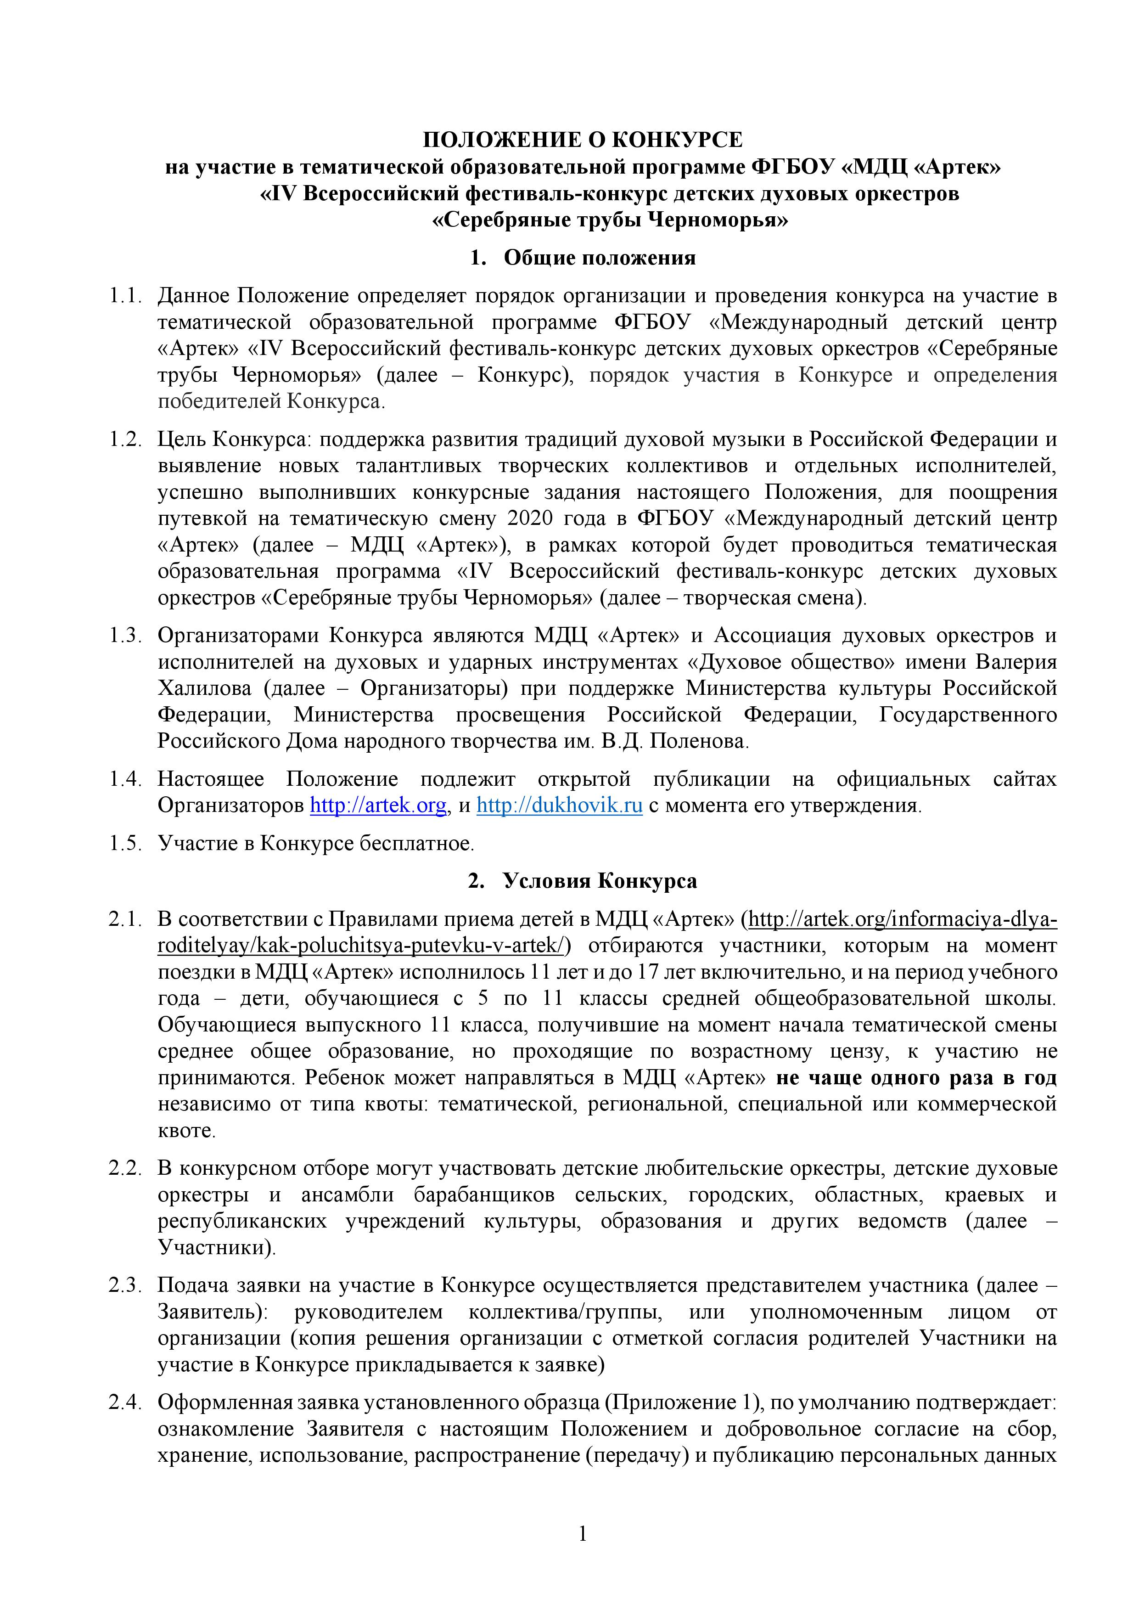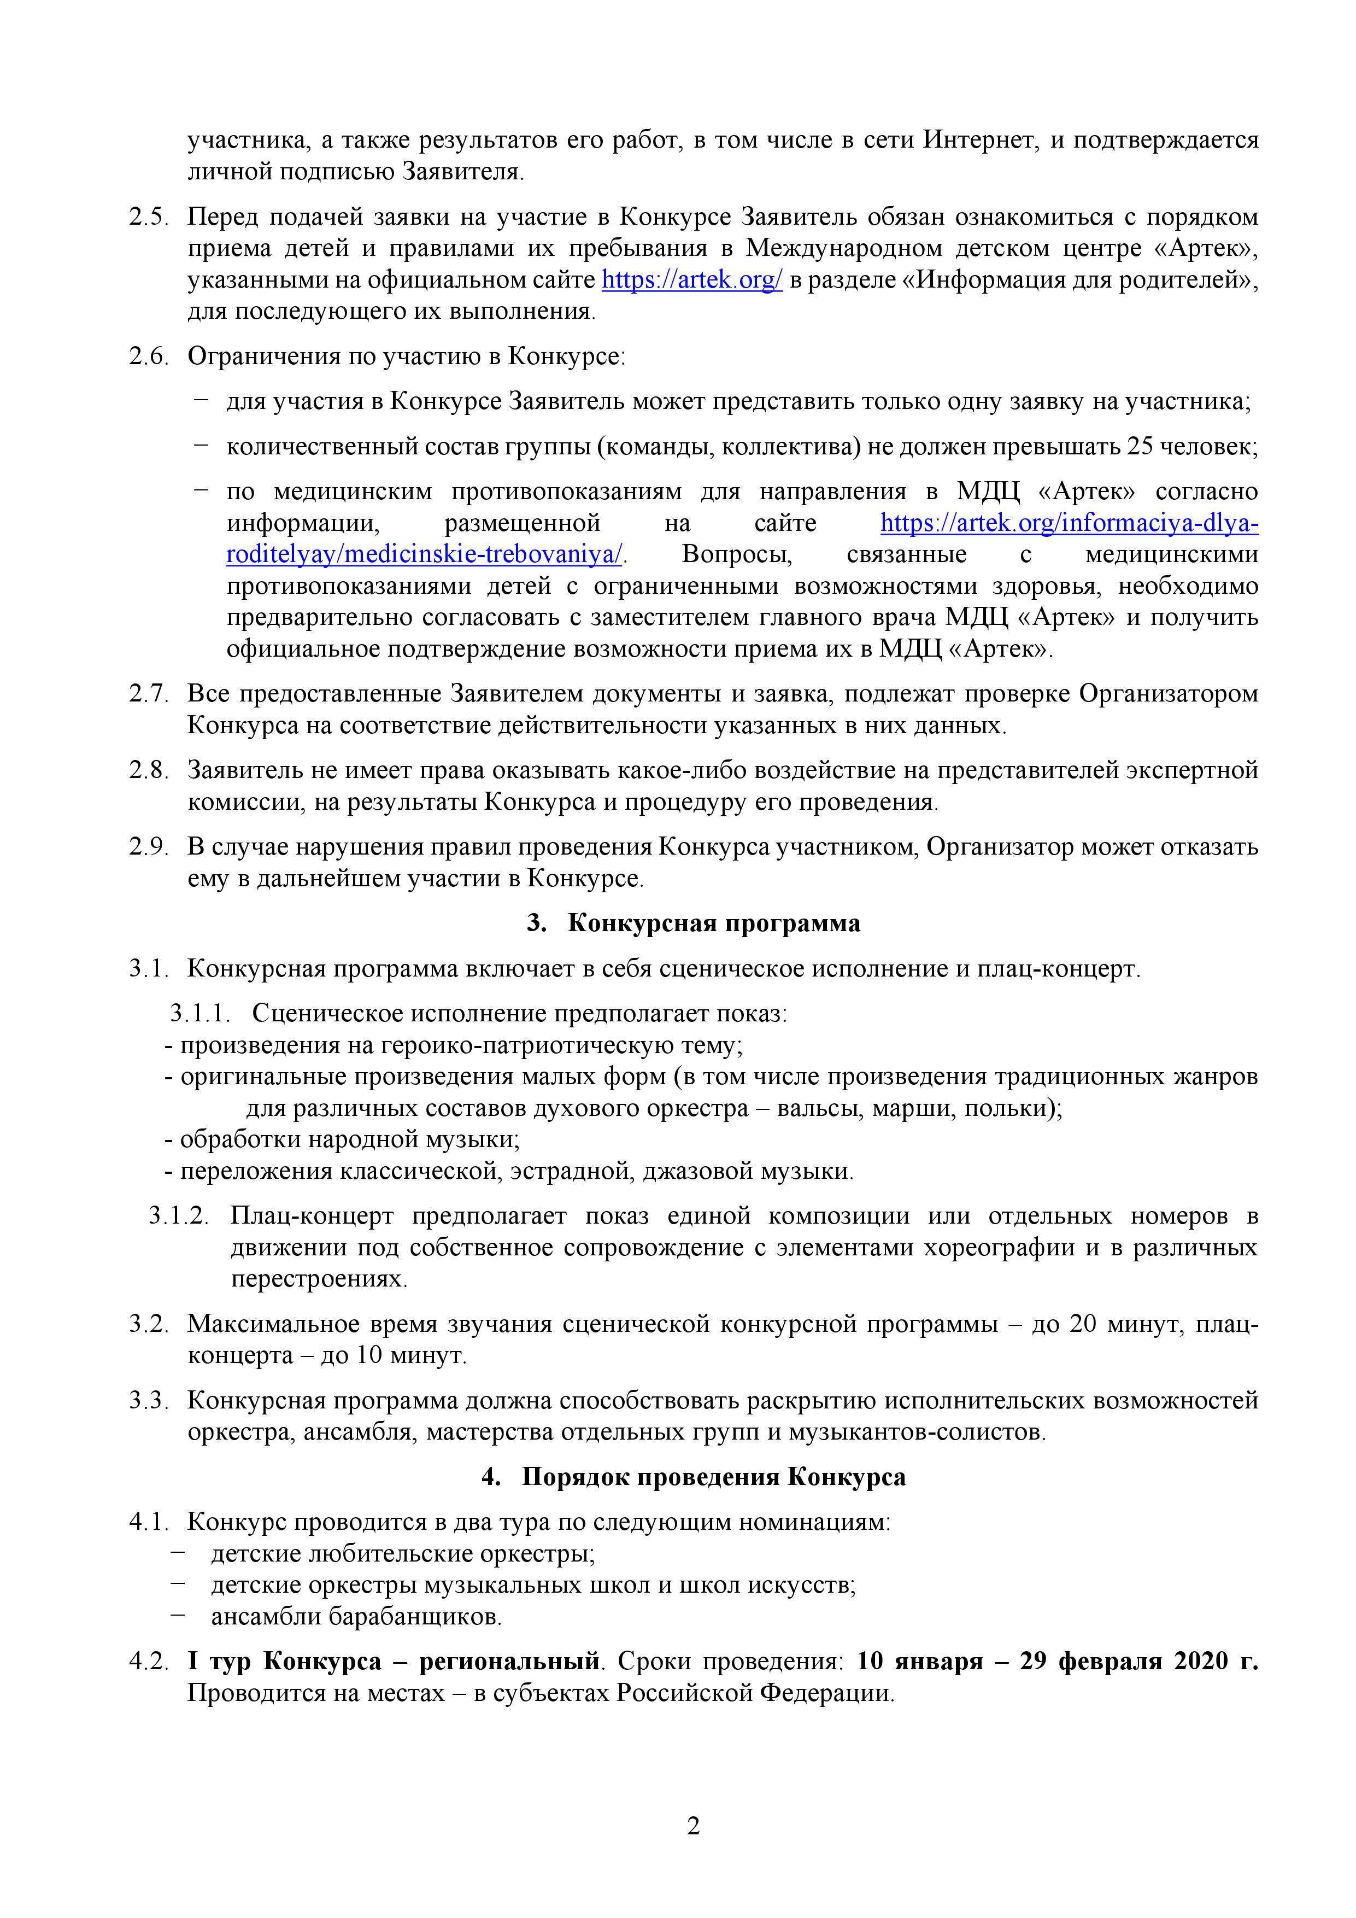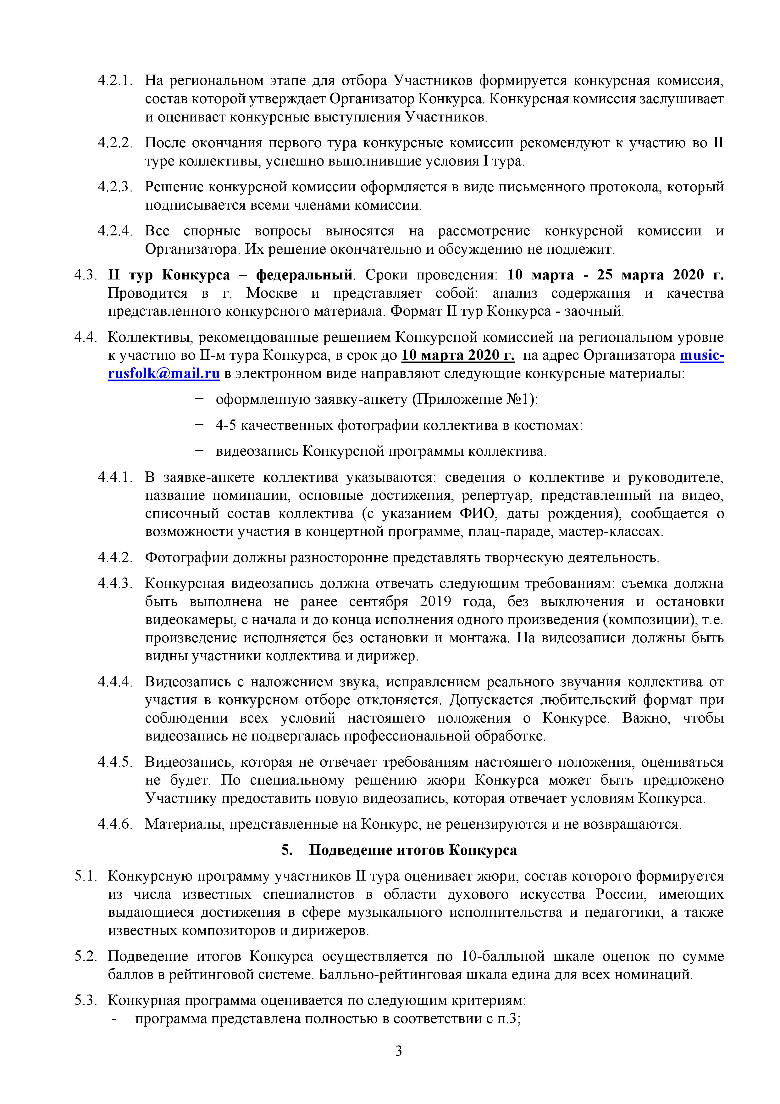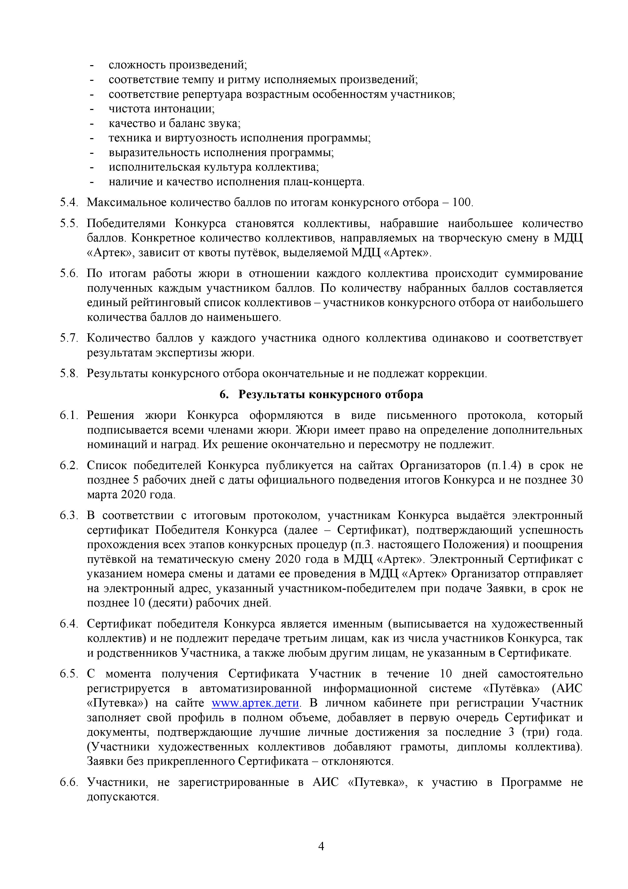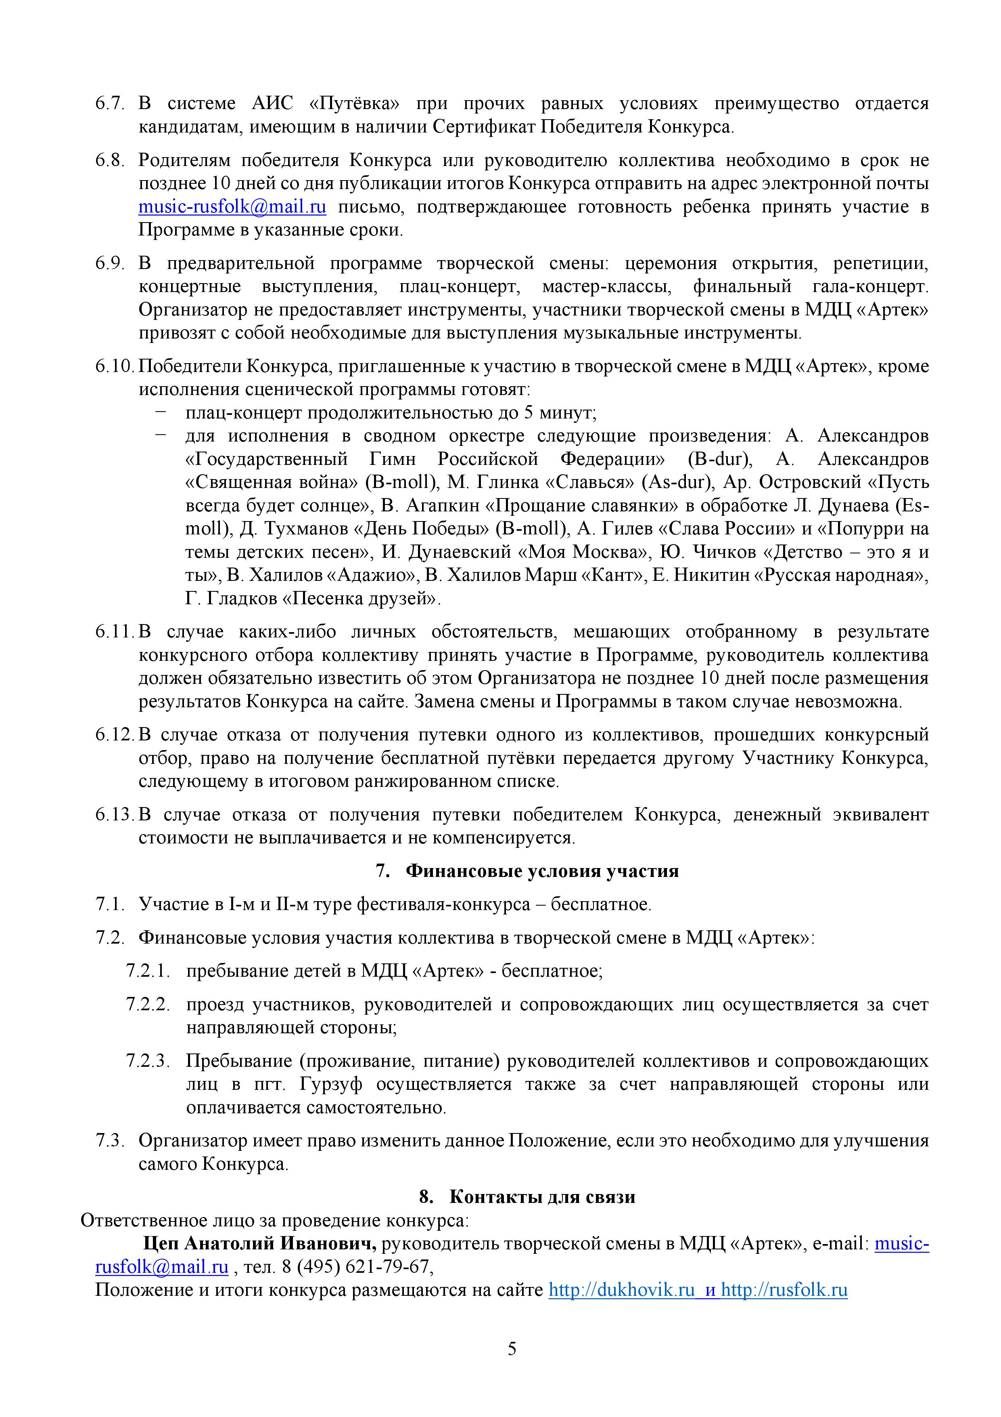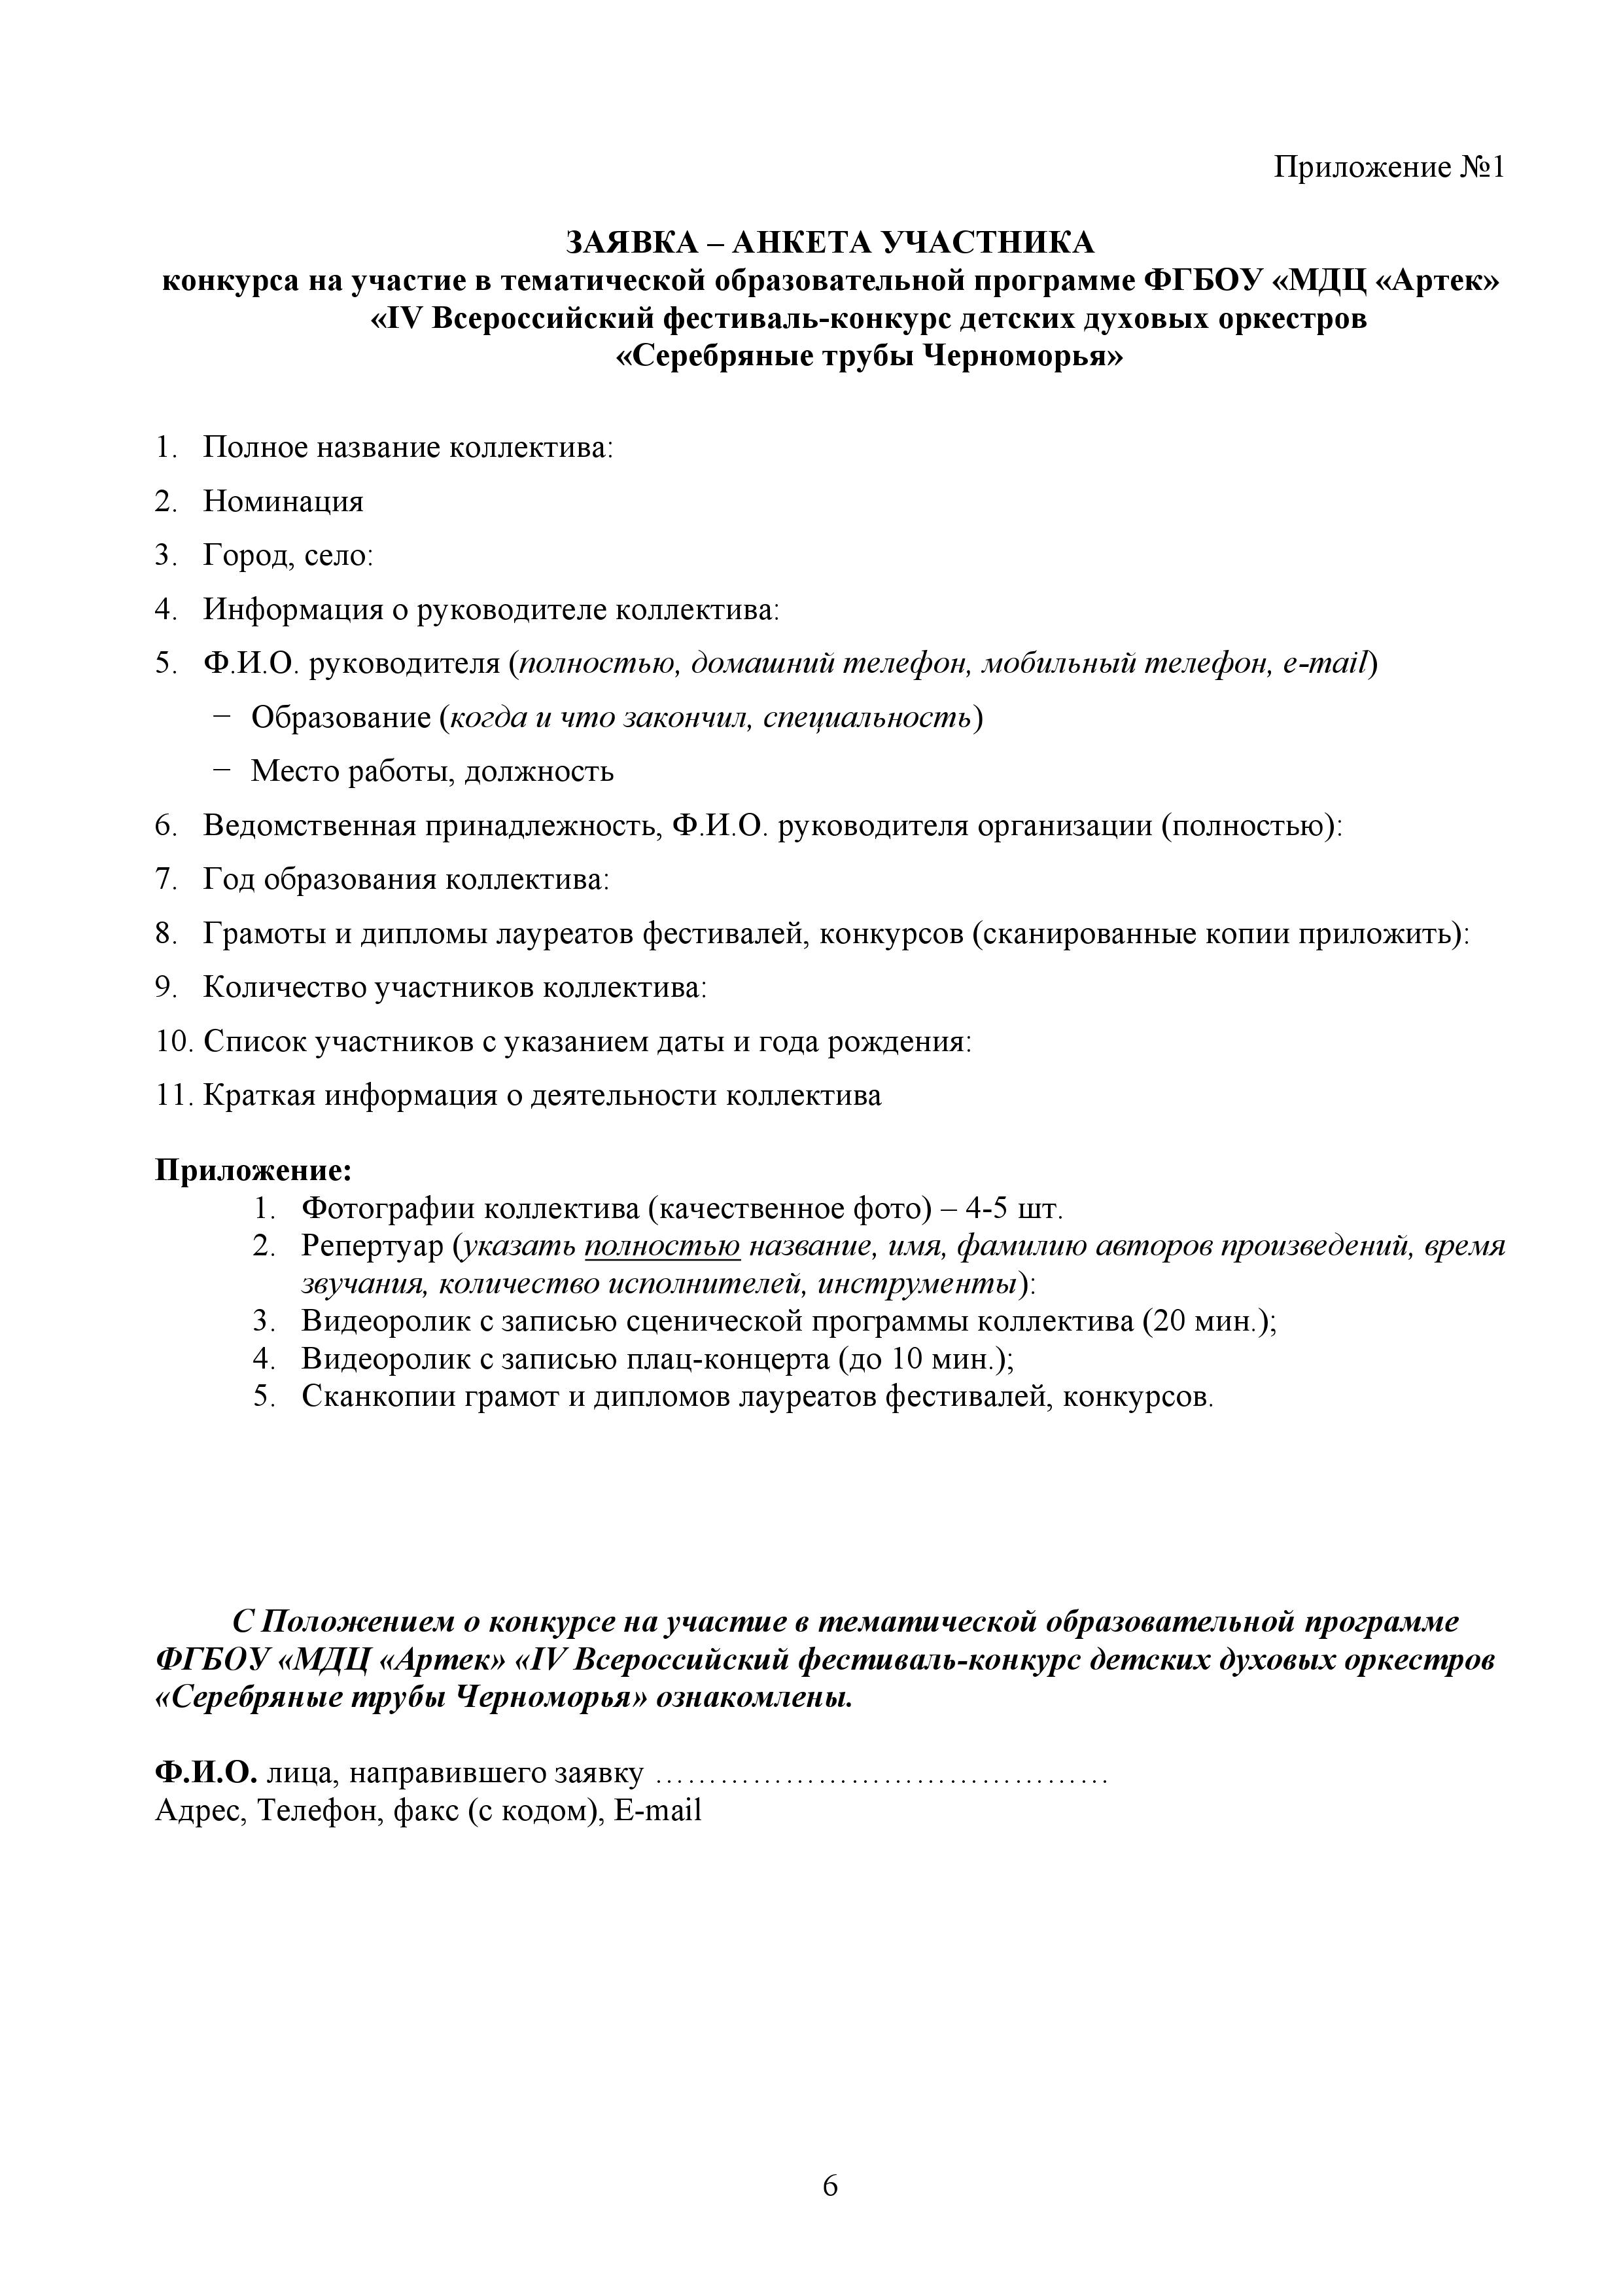

Приложение №1

ЗАЯВКА – АНКЕТА УЧАСТНИКА
конкурса на участие в тематической образовательной программе ФГБОУ «МДЦ «Артек»
«IV Всероссийский фестиваль-конкурс детских духовых оркестров
«Серебряные трубы Черноморья»

      - Полное название коллектива:
      - Номинация
      - Город, село:
      - Информация о руководителе коллектива:
      - Ф.И.О. руководителя (полностью, домашний телефон, мобильный телефон, е-mail)
      - Образование (когда и что закончил, специальность)
      - Место работы, должность
      - Ведомственная принадлежность, Ф.И.О. руководителя организации (полностью):
      - Год образования коллектива:
      - Грамоты и дипломы лауреатов фестивалей, конкурсов (сканированные копии приложить):
      - Количество участников коллектива:
      - Список участников с указанием даты и года рождения:
      - Краткая информация о деятельности коллектива

Приложение:
- Фотографии коллектива (качественное фото) – 4-5 шт.
- Репертуар (указать полностью название, имя, фамилию авторов произведений, время звучания, количество исполнителей, инструменты):
- Видеоролик с записью сценической программы коллектива (20 мин.);
- Видеоролик с записью плац-концерта (до 10 мин.);
- Сканкопии грамот и дипломов лауреатов фестивалей, конкурсов.

С Положением о конкурсе на участие в тематической образовательной программе ФГБОУ «МДЦ «Артек» «IV Всероссийский фестиваль-конкурс детских духовых оркестров «Серебряные трубы Черноморья» ознакомлены.

Ф.И.О. лица, направившего заявку ……………………………………
Адрес, Телефон, факс (с кодом), E-mail

